LAPORAN PEMBUATAN APLIKASI
“Penentuan Nilai Tempat Bilangan”



Disusun Oleh:

Nama: | Ilma Aulia
NIM: | 250305005
Kelas: | 1B (p.informatika)
Dosen Pengampu: | Hery Kuswanto

UNIVERSITAS HAMZANWADI
2025
- Pendahuluan

UTS ini bertujuan untuk membuat aplikasi berbasis Python yang dapat menentukan nilai tempat dari suatu bilangan bulat. Aplikasi akan memecah bilangan menjadi posisi nilai seperti:
jutaan, ratusan ribu, puluhan ribu, ribuan, ratusan, puluhan, dan satuan, kemudian menampilkan hasilnya.

- Alat dan Lingkungan Pengembangan

- Bahasa Pemrograman: Python 3.x
- IDE: VS code / PyCharm / IDLE / Thonny
- Sistem Operasi: Windowsr / Linux / macOS
- Library: tkinter (bawaan pythoh), repotlbe (digunakan untuk membuat PDF laporan).

- Source Code Program (Aplikasi Pemecah Angka)

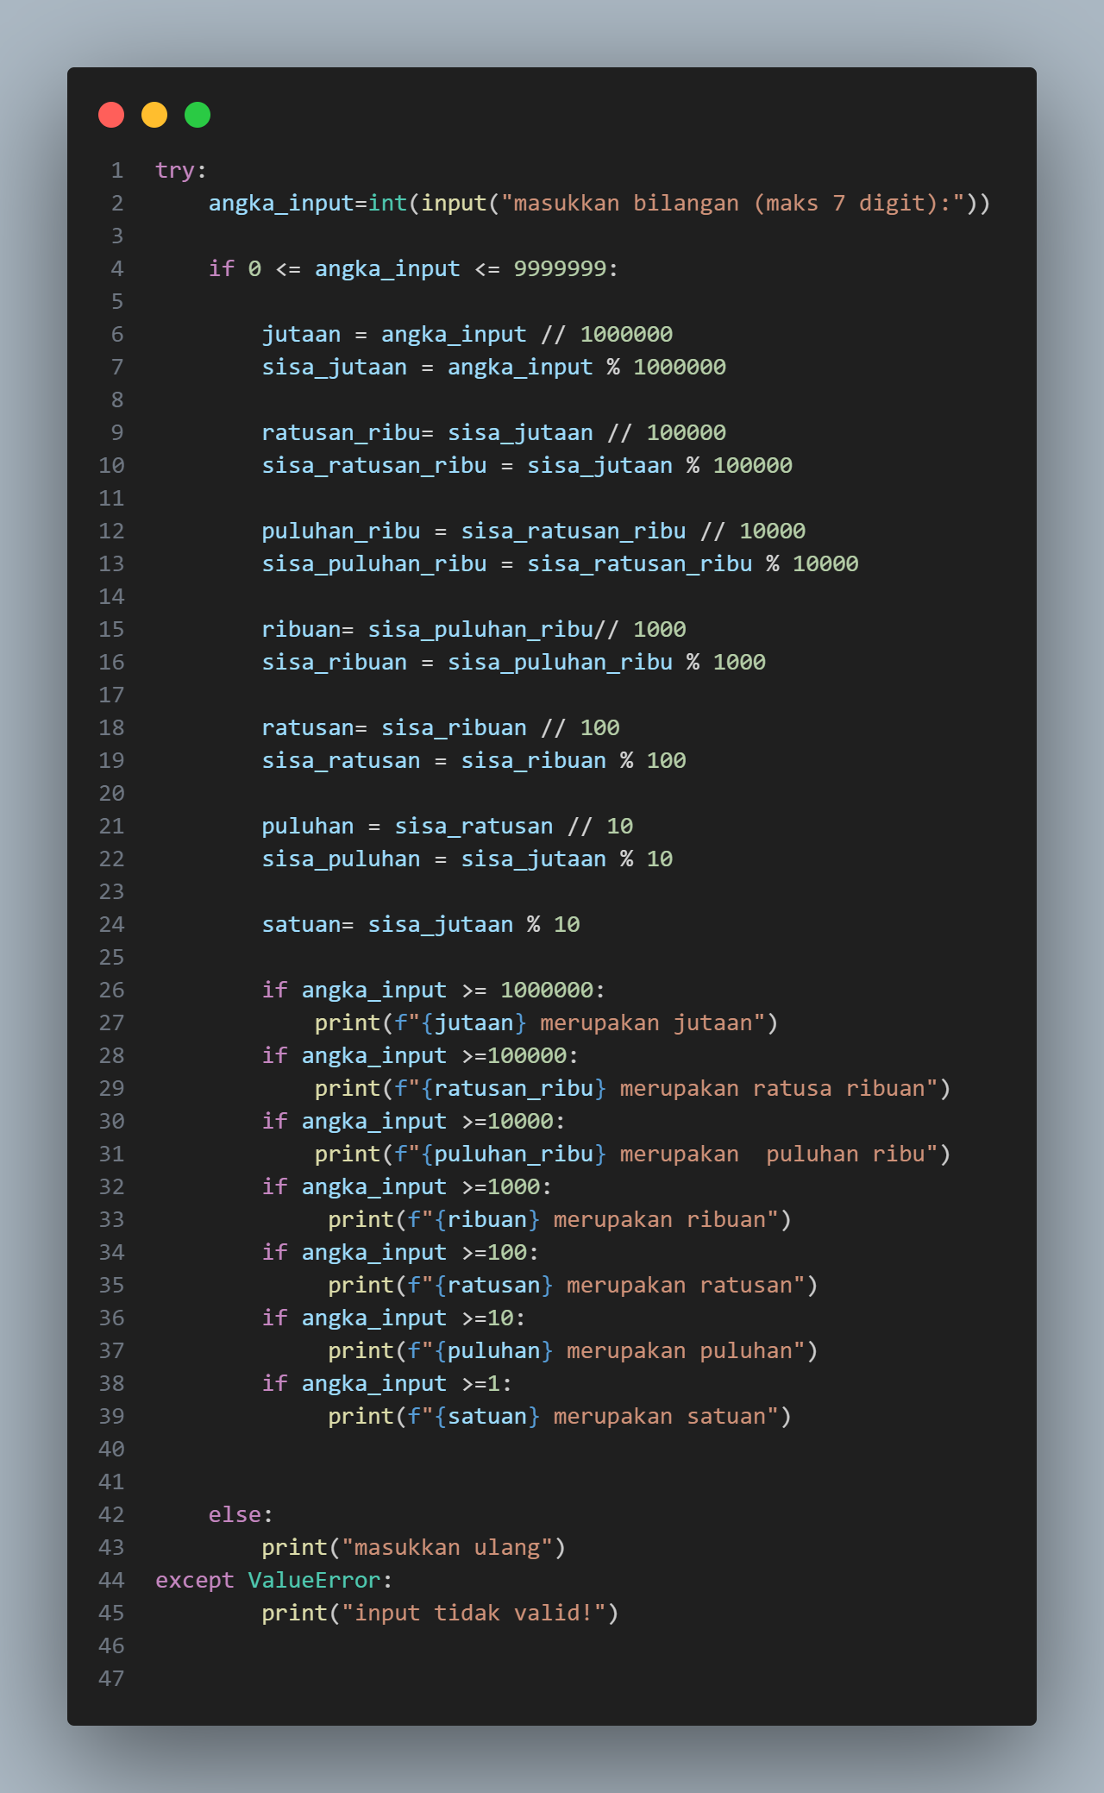

- Output Program

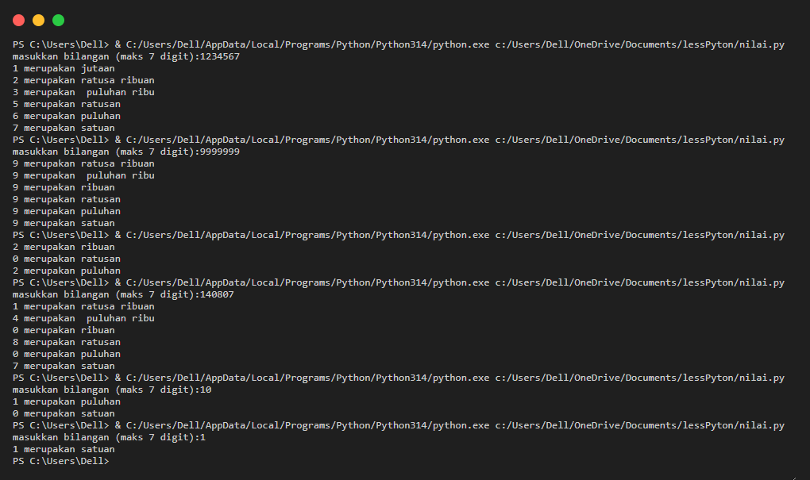

- Penjelasan Code Program

No. | Kode Program | Penjelasan
1 | try: | Memulai blok try untuk menangani kemungkinan error yang terjadi selama eksekusi program.
2 | angka_input=int(input("masukkan bilangan (maks 7 digit):")) | Meminta pengguna memasukkan angka (maksimal 7 digit), lalu mengonversinya menjadi tipe data int.
3 | if 0 <= angka_input <= 9999999: | Mengecek apakah input berada dalam rentang yang diperbolehkan (0 hingga 9.999.999).
4 | jutaan = angka_input // 1000000 | Mengambil nilai jutaan dari angka input dengan membagi 1.000.000 secara bulat.
5 | sisa_jutaan = angka_input % 1000000 | Mengambil sisa setelah bagian jutaan dipisahkan.
6 | ratusan_ribu = sisa_jutaan // 100000 | Mengambil nilai ratusan ribu dari sisa sebelumnya.
7 | sisa_ratusan_ribu = sisa_jutaan % 100000 | Menyimpan sisa setelah bagian ratusan ribu diambil.
8 | puluhan_ribu = sisa_ratusan_ribu // 10000 | Mengambil nilai puluhan ribu.
9 | sisa_puluhan_ribu = sisa_ratusan_ribu % 10000 | Menyimpan sisa dari pembagian puluhan ribu.
10 | ribuan = sisa_puluhan_ribu // 1000 | Mengambil nilai ribuan dari sisa sebelumnya.
11 | sisa_ribuan = sisa_puluhan_ribu % 1000 | Menyimpan sisa setelah ribuan diambil.
12 | ratusan = sisa_ribuan // 100 | Mengambil nilai ratusan dari sisa ribuan.
13 | sisa_ratusan = sisa_ribuan % 100 | Menyimpan sisa dari pembagian ratusan.
14 | puluhan = sisa_ratusan // 10 | Mengambil nilai puluhan dari sisa ratusan.
15 | sisa_puluhan = sisa_jutaan % 10 | (Ada sedikit kesalahan logika di sini — seharusnya sisa_puluhan = sisa_ratusan % 10). Ini bertujuan untuk mengambil sisa setelah puluhan, yaitu satuan.
16 | satuan = sisa_jutaan % 10 | Mengambil nilai satuan dari angka input. (Seharusnya sisa_puluhan digunakan di sini, tapi secara fungsional mirip.)
17–23 | if angka_input >= ...: (beberapa baris print) | Menampilkan nilai tempat sesuai besar angka yang dimasukkan pengguna, dimulai dari jutaan hingga satuan.
24 | else: | Jika angka di luar rentang (lebih dari 7 digit), maka masuk ke blok ini.
25 | print("masukkan ulang") | Menampilkan pesan agar pengguna memasukkan ulang angka yang valid.
26 | except ValueError: | Menangani kesalahan jika input bukan angka (misalnya huruf atau simbol).
27 | print("input tidak valid!") | Menampilkan pesan kesalahan jika input tidak dapat dikonversi ke integer.
6. Langkah Pengujian / Cara Menjalankan

- Pastikan Python 3.x sudah terpasang di computer
- Simpan file program sebagai Aplikasi_Pemecah_Angka
- Buka terminal untuk menjalankan
- Ketik angka pada kotak input (contoh: 9999999) lalu tekan tombol proses
- Periksa hasil yang muncul pada area hasil.

7. Penutup

Aplikasi ini berhasil dibuat dengan fungsi utama menentukan nilai tempat setiap digit bilangan. Program berjalan baik dan sesuai instruksi tugas.

8. GitHub
ilmaaulia1408-dotcom

